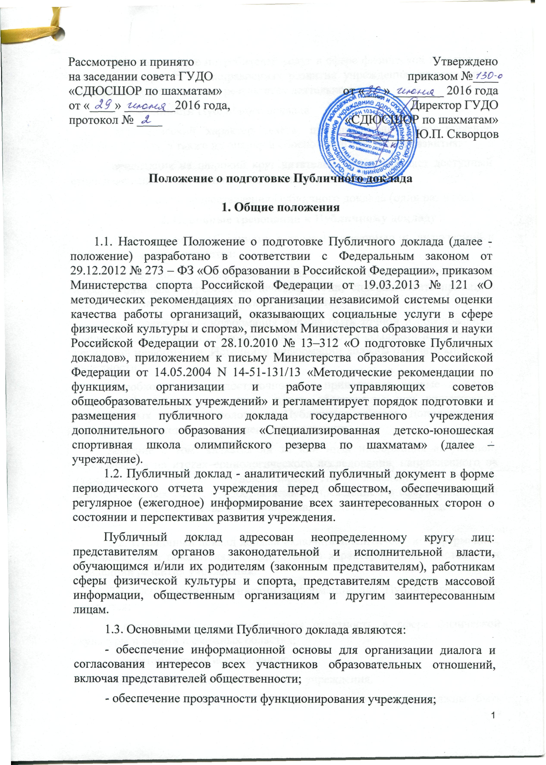
- информирование потребителей услуг в сфере физической культуры и спорта о приоритетных направлениях развития учреждения, планируемых мероприятиях и ожидаемых результатах деятельности.
1.4. Особенности Публичного доклада:
- аналитический характер текста, предполагающий представление фактов и данных, а также их оценку и обоснование тенденций развития;
- ориентация на широкий круг читателей, что определяет доступный стиль изложения и презентационный тип оформления;
- регулярность предоставления Публичного доклада (один раз в год).
2. Основные требования к Публичному докладу
2.1. Основными требованиями к качеству информации, включаемой в Публичный доклад, являются:
- актуальность – информация должна соответствовать интересам и информационным потребностям целевых групп, способствовать принятию решений в сфере физической культуры и спорта;
- достоверность – информация должна быть точной и обоснованной. Сведения, содержащиеся в докладе, подкрепляются ссылками на источники первичной информации. Источники информации должны отвечать критерию надежности;
- необходимость и достаточность – приводимые данные и факты должны служить исключительно целям обоснования или иллюстрации определенных тезисов и положений Публичного доклада. Дополнительная информация может быть приведена в приложении.
Решение о том, является ли та или иная информация актуальной, основывается на итогах социологического исследования, направленного на определение уровня удовлетворенности населения качеством образовательных услуг, предоставляемых учреждением в сфере физической культуры и спорта, и выборе вопросов, представляющих общественный интерес.
2.2. Публичный доклад должен включать аналитическую информацию, основанную на показателях, содержательно характеризующих состояние и тенденции развития учреждения.
2.3. Основными источниками информации для Публичного доклада являются:
- государственная статистическая отчетность в сфере физической культуры и спорта и смежных областях;
- мониторинговые исследования;
- данные внутреннего мониторинга учреждения.
2.4. Представляемые в Публичном докладе данные должны быть интерпретированы и прокомментированы с точки зрения их значения для участников образовательных отношений. При этом должны быть использованы как динамические сравнения (в том числе по месяцам и годам), так и самая актуальная на момент составления Публичного доклада информация о деятельности учреждения.
2.5. Информация по каждому из разделов Публичного доклада должна быть представлена в сжатом виде, с максимально возможным использованием количественных данных.
Текстовая часть каждого из разделов должна быть минимизирована. Публичный доклад должен соответствовать (язык, стиль, оформление и др.) возможностям восприятия потенциальных читателей.
Изложение не должно содержать в себе специальных терминов, понятных лишь для узких групп профессионалов.
2.6. Опубликование персонифицированной информации об участниках образовательных отношений не допускается.
2.7. Объем Публичного доклада не должен превышать 2,5 печатных листа (40 страниц) без учета приложений.
2.8. Структура Публичного доклада включает в себя два основных блока:
- обязательную часть (приложение № 1 к настоящему положению);
- вариативную часть, содержание которой диктуется спецификой учреждения.

3. Порядок подготовки, рассмотрения и размещения Публичного доклада
3.1. Решение о подготовке Публичного доклада принимается директором учреждения и оформляется соответствующим приказом.
Приказом директора учреждения:
- утверждается состав рабочей (редакционной) группы по подготовке Публичного доклада;
- график подготовки Публичного доклада, включающий разработку структуры доклада и ее утверждение, сбор и обработку необходимых для доклада данных, написание доклада, обсуждение проекта доклада, доработку проекта доклада по результатам обсуждения и его утверждение;
- перечень мероприятий, связанных с размещением Публичного доклада.
3.2.Публичный доклад представляется по итогам деятельности учреждения за отчетный период (за календарный год).
3.3. Публичный доклад согласовывается с советом учреждения и утверждается директором учреждения.
3.4. Основным информационным каналом для размещения Публичного доклада является официальный сайт учреждения в телекоммуникационной системе «Интернет».
Срок размещение Публичного доклада учреждения не позднее 1 февраля.
Наряду с размещением Публичного доклада организовывается его обсуждение коллегиальными органами учреждения с привлечением общественных организаций и объединений.

3. Критерии, показатели и система оценки эффективности деятельности учреждения

3.1. Критерии качества работы учреждения характеризуют доступность и полноту информации об учреждении и порядке предоставления услуг, комфортность условий, в которых находится гражданин, при оказании ему услуг, культуру обслуживания и персонала (открытость, вежливость и компетентность работников) и оцениваются в соответствии с показателями, применяемыми в учреждении.
3.2. Показатели оценки качества деятельности учреждения охватывают все ключевые сферы деятельности учреждения и делятся на две группы:
1 группа - показатели, характеризующие качество оказания учреждением социальных услуг;
2 группа - показатели, характеризующие результативность оказания учреждением социальных услуг.
3.2.1. Показатели, характеризующие качество оказания учреждением социальных услуг, и методика расчета:
- число обоснованных жалоб получателей услуг на качество услуг, предоставленных учреждением (единиц жалоб):

Ч = К х К,
ж ж

где:
К - кол-во обоснованных полученных жалоб за год на качество услуг;
ж
К - коэффициент значимости К = -1.

- количество зарегистрированных случаев травматизма (единиц случаев):

Ч = К х К,
т т

где:
К - кол-во зарегистрированных случаев травматизма за год;
т
К - коэффициент значимости К = -1.

- доля штатных тренеров-преподавателей и инструкторов-методистов, имеющих первую или высшую квалификационную категорию, от общего количества штатных тренеров-преподавателей и инструкторов-методистов:

Т Т
кб+1 кб
Т' = (-----) / (---),
к Т Т
б+1 б

где:
Т - количество тренеров-преподавателей и инструкторов в штате кб+1 учреждения, имеющих первую и высшую категории, в году, следующем
за базовым;
Т - общее количество тренеров-преподавателей и инструкторов в штате б+1
учреждения в году, следующем за базовым;
Т - количество тренеров-преподавателей и инструкторов в штате кб учреждения имеющих первую и высшую категории, в базовом году;
Т - общее количество тренеров-преподавателей и инструкторов в штате
б
учреждения, в базовом году.
- доля денежных средств, потраченных на материально-техническое обеспечение учреждения, от общих расходов на содержание учреждения:

З З
мтоб+1 мтоб
З' = (-------) / (-----),
мто З З
б+1 б

где:
З - расходы учреждения на материально техническое обеспечение
мтоб+1
в году, следующем за базовым;
З - расходы на содержание учреждения в году, следующем за базовым;
б+1
З - расходы учреждения на материально техническое обеспечение в
мтоб
базовом году;
З - расходы на содержание учреждения в базовом году.
б
3.2.2. Результативность (конечный результат) оказания учреждением социальных услуг и методика расчета:
- сохранность контингента (человек):

ЧЗ = ЧЗ / ЧЗ ,
б+1 б

где:
ЧЗ - численность занимающихся в учреждении в году, следующем за
б+1
базовым;
ЧЗ - численность занимающихся в учреждении в базовом году.
б
- доля обучающихся, спортсменов, получивших спортивный разряд, спортивное звание (%):

Р = Р / Р ,
б+1 б

где:
Р - количество присвоенных разрядов в году, следующем за базовым;
б+1
Р - количество присвоенных разрядов в базовом году.
б
- общий - итоговый балл для учреждения рассчитывается как сумма всех значений показателей оценки деятельности.

Приложение № 1
к положению о подготовке
Публичного доклада

Информация для включения в Публичный доклад учреждения

Название раздела | Содержание
1. Общая характеристика | Тип, вид, статус учреждения. Лицензия на образовательную деятельность. Местонахождение, удобство транспортного расположения.  Характеристика контингента занимающихся. Основные позиции плана (програмы) развития учреждения (приоритеты, направления, задачи, решавшиеся в отчетном году). Структура управления, включая контактную информацию ответственных лиц, коллегиальные органы управления. Наличие сайта учреждения в телекоммуникационной системе «Интернет». Контактная информация.
2. Особенности образовательной деятельности | Наименование и характеристика реализуемых программ. Сроки реализации программ. Используемые инновационные образовательные, спортивные технологии. Характеристика системы качества оценки освоения занимающимися программ.
3. Условия осуществления образовательной деятельности | Режим работы учреждения. Материальная база. Условия для тренировочных занятий и спортивных тренировок. Организация медицинского обслуживания. Обеспечение безопасности. Кадровый состав (административный, педагогический, вспомогательный, уровень квалификации; система повышения квалификации, награды, звания, заслуги). Средняя наполняемость групп.
4. Результаты и эффективность деятельности учреждения, качество образования | Результаты оценки качества образования и спортивной подготовки, принятой в учреждении, и эффективности деятельности учреждения. Достижения занимающихся в региональных, межрегиональных, российских и международных соревнованиях.  Результаты социологического исследования, направленного на определение удовлетворенности населения качеством образовательных услуг, предоставляемых учреждением.
5. Социальная активность и внешние связи учреждения | Проекты и мероприятия, реализуемые в интересах и с участием местного сообщества, социальные партнеры учреждения. Партнеры, спонсоры, благотворительные фонды, с которыми работает учреждение. Проекты и программы, поддерживаемые партнерами, спонсорами, фондами. Взаимодействие с другими образовательными учреждениями. Участие учреждения в сетевом взаимодействии.
6. Финансово-экономическая деятельность | Годовой бюджет. Распределение средств бюджета учреждения по источникам их получения. Направление использования бюджетных средств. Направление использования спонсорских средств. Стоимость платных услуг (при наличии).
7. Решения, принятые по итогам общественного обсуждения | Информация, связанная с исполнением решений, которые принимаются учреждением с учетом общественной оценки его деятельности по итогам публикации предыдущего доклада. Информация о решениях, принятых учреждением в течение отчетного года по итогам общественного обсуждения, и их реализации.
8. Заключение. Перспективы и планы развития | Подведение итогов реализации плана (программы) развития учреждения за отчетный год и в среднесрочной перспективе. Задачи реализации программы развития учреждения на следующий год и в среднесрочной перспективе. Новые проекты, программы и технологии. Планируемые структурные преобразования в учреждении. Программы, проекты, конкурсы в которых планирует принять участие учреждение в предстоящем году.

